راهنمای استفاده از نرم افزار Oracle VM VirtualBox:

1. ابتدا جهت [دانلود نرم افزار Oracle VM VirtualBox](http://trainbit.com/files/3719449884/VirtualBox_4.1.6.74713.zip) و نصب آن اقدام کنید.
2. حتی المقدور پس از نصب صحیح نرم افزار Oracle VM VirtualBox سیستم خود را ریستارت کنید و سپس آن را اجرا نمایید.
3. در پنجره ی باز شده بر روی New  کلیک نمایید(شکل اول ). در پنجره ی باز شده شما هنوز سیستمی پیاده سازی نشده است پس نگران تمایز موجود در شکل و پنجره ی خود نباشید چون ما قبلا در نرم افزار ویندوز Xp را پیاده سازی کردیم ولی در یان مقاله قصد نصب سیستم عامل مکینتاش را داریم.

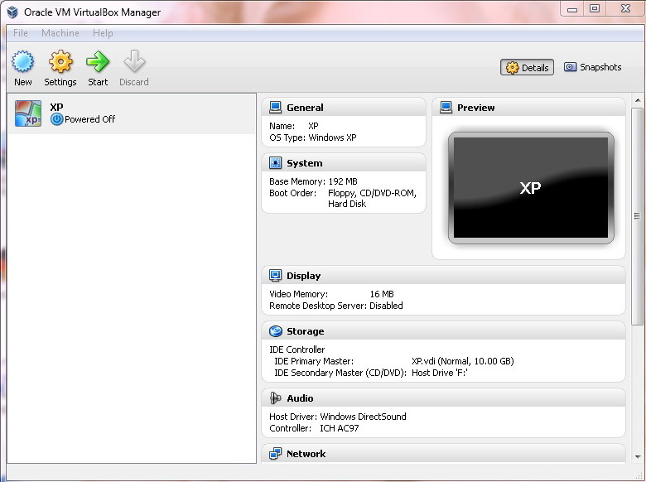  
شکل اول

1. در مرحله بعد روی بعد روی Next کلیک کنید. (شکل دوم )

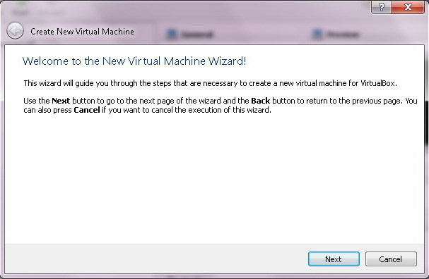  
شکل دوم

1. شکل دومدر پنجره ی بعدی عنوانی را برای سیستم عامل خود تایپ کنید ( چون قصد ما ایجاد سیستم عامل مکینتاش است در نتیجه عنوان Mac OS را تایپ  کرده ایم) این نوان کاملا دلخواه بوده و هیچ تاثیری در عملکرد سیستم عامل مجازی شما نخواهد داشت، پس می تونید اسم بهترین دوستتون رو در اینجا تایپ کنید.

حالا در قسمت Operating System نوع سیستم عامل و در قسمت Version ورژن آن را انتخاب نمایید و بر روی Next کلیک نمایید. (شکل سوم )

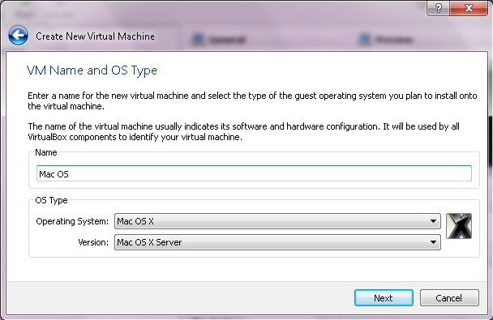  
شکل سوم

1. از اینجا به بعد، فرض کنید برای خرید یک دستگاه کامپیوتر به بازار رفتید و بناست که مادربورد، رم، گرافیک، پردازشگر ی مناسب برای کامپیوتر خود تهیه نمایید. توصیه می کنم در انتخاب این گزینه ها کمی ولخرجی کرده و خساست را کنار بذارید!  
   در مرحله اول شما RAM کامپیوتر خود را انتخاب می کنید. این گزینه بصورت پیش فرض روی 1028 مگابایت تنظیم شده است که همان یک گیگ رم خودمان هست. توصیه ما این است که به این پیش فرض دست نزنید و بر روی Next کلیک نمایید.( شکل چهارم )

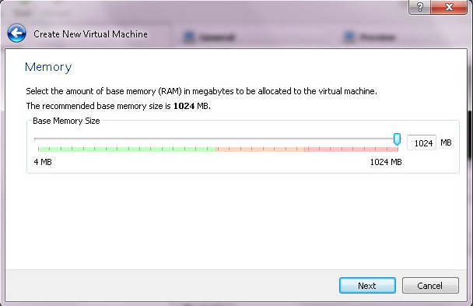  
شکل چهارم

1. در مرحله بعد قرار است هارد دیسک خود را بخرید! ( شکل پنجم (  
   دو گزینه پیش رو دارید  
   Create new hard disk: در نظر گرفتن فضای مورد نیاز سیستم بر روی هارد اصلی کامپیوتر  
   Use existing hard disk: گزینش میزان هارد دیسک مورد نیاز سیستم مجازی بر روی یک هارد خارجی ( هارد اکسترنال، فلش مموری و یا غیره)

پیشنهاد ما گزینه ی اول است، روی Next کلیک کنید

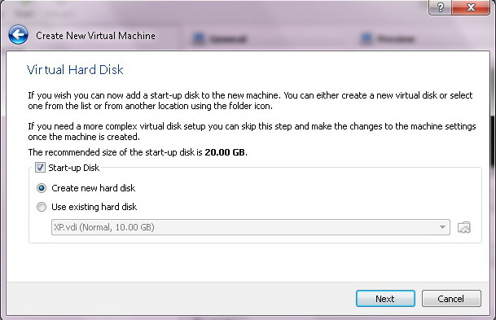  
شکل پنجم

1. توضیح گزینه های پیش رو در این پنجره خارج از بحث مقاله است در نتیجه روی Next کلیک نمایید. ( شکل ششم )

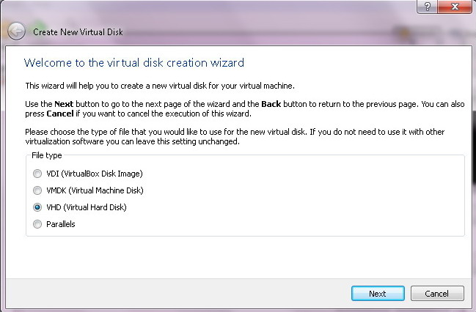  
شکل ششم

1. در این پنجره هم روی Next کلیک نمایید. (شکل هفتم )

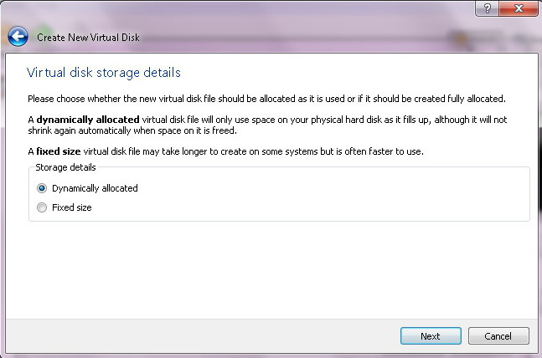  
شکل هفتم

1. در این مرحله از شما خواسته شده است تا فولدری را قصد قرار گرفتن سیستم عامل مجازی در آن را دارید را نامگذاری کرده و فضایی را برای آن اختصاص دهید. اگر دقت کنید نام فولدر همان نامی است که برای سسیتم عامل خود تایپ کردید. پیشنهاد ما این است که به پیش فرض های این پنجره نیز دست نزنید و بر روی Next کلیک نمایید. ( شکل هشتم )

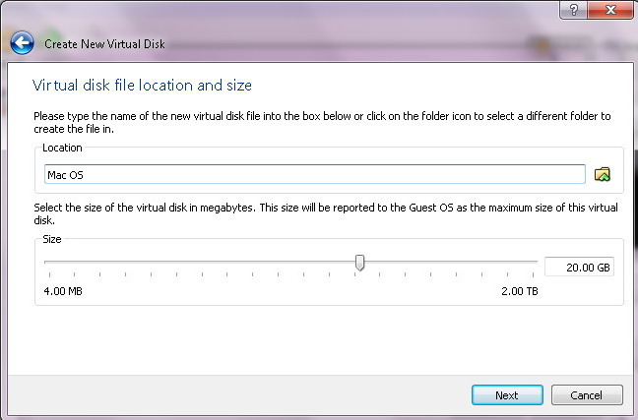  
شکل هشتم

1. به شما تبریک می گوییم، شما موفق شدید یک کامپیوتر با سیستم عاملی عالی تهیه کنید بدون آنکه حتی یک ریال هزینه کرده باشید. در این پنجره مشخصات سیستم شما نمایش داده شده است. کافیست بر روی Create کلیک کنید( شکل نهم )

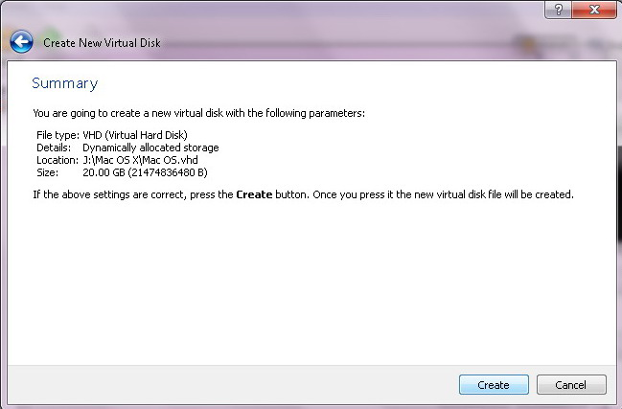  
شکل نهم

1. در این پنجره نیز مشخصات پایه ای سیستم شما نمایش داده شده است. بر روی Create کلیک کنید. ( شکل دهم )

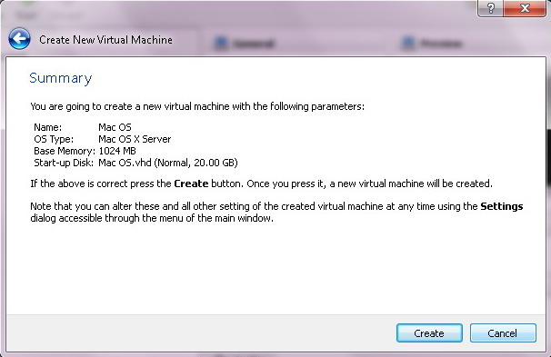  
شکل دهم

حال سی دی واقعی سیستم عامل مکینتاش خود را در دیسک رام خود قرار داده و در پنجره اولیه نرم افزار Oracle VM VirtualBox سیستم عامل Mac OS را انتخاب و بر روی Start کلیک نمایید. دقت کنید که شما از کامپیوتری مجازی استفاده می کنید که آماده نصب سیستم عامل مکینتاش است و بعد از این بایستی به کمک دیسک نصب واقعی و نه مجازی مراحل نصب سیستم عامل مکینتاش را طی کنید